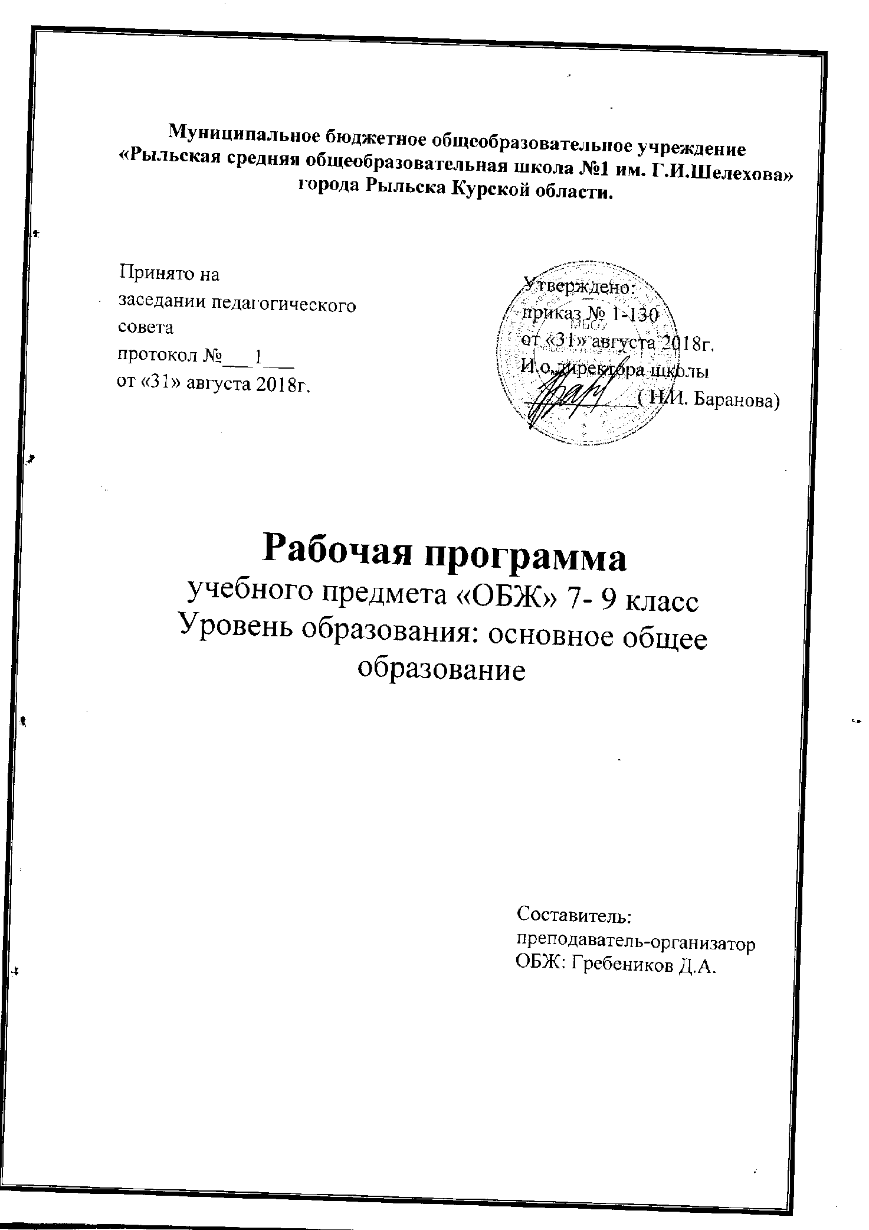

**Структура рабочей программы**

1. Планируемы результаты изучения учебного предмета, курса
2. Содержание учебного предмета, курса
3. Тематическое планирование

**Планируемые результаты изучения учебного предмета, курса**

Выпускник научится:

• классифицировать и описывать потенциально опасные бытовые ситуации и объекты экономики, расположенные в районе проживания; чрезвычайные ситуации природного и техногенного характера, наиболее вероятные для региона проживания;

• анализировать и характеризовать причины возникновения различных опасных ситуаций в повседневной жизни и их последствия, в том числе возможные причины и последствия пожаров, дорожно-транспортных происшествий (ДТП), загрязнения окружающей природной среды, чрезвычайных ситуаций природного и техногенного характера;

• выявлять и характеризовать роль и влияние человеческого фактора в возникновении опасных ситуаций, обосновывать необходимость повышения уровня культуры безопасности жизнедеятельности населения страны в современных условиях;

• формировать модель личного безопасного поведения по соблюдению правил пожарной безопасности в повседневной жизни; по поведению на дорогах в качестве пешехода, пассажира и водителя велосипеда, по минимизации отрицательного влияния на здоровье неблагоприятной окружающей среды;

• разрабатывать личный план по охране окружающей природной среды в местах проживания; план самостоятельной подготовки к активному отдыху на природе и обеспечению безопасности отдыха; план безопасного поведения в условиях чрезвычайных ситуаций с учётом особенностей обстановки в регионе;

• руководствоваться рекомендациями специалистов в области безопасности по правилам безопасного поведения в условиях чрезвычайных ситуаций природного и техногенного характера.

*Выпускник получит возможность научиться:*

• *систематизировать основные положения нормативно-правовых актов Российской Федерации в области безопасности и обосновывать их значение для обеспечения национальной безопасности России в современном мире; раскрывать на примерах влияние последствий чрезвычайных ситуаций природного и техногенного характера на национальную безопасность Российской Федерации;*

• *прогнозировать возможность возникновения опасных и чрезвычайных ситуаций по их характерным признакам;*

• *характеризовать роль образования в системе формирования современного уровня культуры безопасности жизнедеятельности у населения страны;*

• *проектировать план по повышению индивидуального уровня культуры безопасности жизнедеятельности для защищённости личных жизненно важных интересов от внешних и внутренних угроз.*

**Защита населения Российской Федерации от чрезвычайных ситуаций**

Выпускник научится:

• характеризовать в общих чертах организационные основы по защите населения Российской Федерации от чрезвычайных ситуаций мирного и военного времени; объяснять необходимость подготовки граждан к защите Отечества; устанавливать взаимосвязь между нравственной и патриотической проекцией личности и необходимостью обороны государства от внешних врагов;

• характеризовать РСЧС[1]: классифицировать основные задачи, которые решает РСЧС по защите населения страны от чрезвычайных ситуаций природного и техногенного характера; обосновывать предназначение функциональных и территориальных подсистем РСЧС; характеризовать силы и средства, которыми располагает РСЧС для защиты населения страны от чрезвычайных ситуаций природного и техногенного характера;

• характеризовать гражданскую оборону как составную часть системы обеспечения национальной безопасности России: классифицировать основные задачи, возложенные на гражданскую оборону по защите населения РФ от чрезвычайных ситуаций мирного и военного времени; различать факторы, которые определяют развитие гражданской обороны в современных условиях; характеризовать и обосновывать основные обязанности граждан РФ в области гражданской обороны;

• характеризовать МЧС России: классифицировать основные задачи, которые решает МЧС России по защите населения страны от чрезвычайных ситуаций мирного и военного времени; давать характеристику силам МЧС России, которые обеспечивают немедленное реагирование при возникновении чрезвычайных ситуаций;

• характеризовать основные мероприятия, которые проводятся в РФ, по защите населения от чрезвычайных ситуаций мирного и военного времени;

• анализировать систему мониторинга и прогнозирования чрезвычайных ситуаций и основные мероприятия, которые она в себя включает;

• описывать основные задачи системы инженерных сооружений, которая существует в районе проживания, для защиты населения от чрезвычайных ситуаций природного и техногенного характера;

• описывать существующую систему оповещения населения при угрозе возникновения чрезвычайной ситуации;

• анализировать мероприятия, принимаемые МЧС России, по использованию современных технических средств для информации населения о чрезвычайных ситуациях;

• характеризовать эвакуацию населения как один из основных способов защиты населения от чрезвычайных ситуаций мирного и военного времени; различать виды эвакуации; составлять перечень необходимых личных предметов на случай эвакуации;

• характеризовать аварийно-спасательные и другие неотложные работы в очагах поражения как совокупность первоочередных работ в зоне чрезвычайной ситуации;

• анализировать основные мероприятия, которые проводятся при аварийно-спасательных работах в очагах поражения;

• описывать основные мероприятия, которые проводятся при выполнении неотложных работ;

• моделировать свои действия по сигналам оповещения о чрезвычайных ситуациях в районе проживания при нахождении в школе, на улице, в общественном месте (в театре, библиотеке и др.), дома.

*Выпускник получит возможность научиться:*

• *формировать основные задачи, стоящие перед образовательным учреждением, по защите учащихся и персонала от последствий чрезвычайных ситуаций мирного и военного времени;*

• *подбирать материал и готовить занятие на тему «Основные задачи гражданской обороны по защите населения от последствий чрезвычайных ситуаций мирного и военного времени»;*

• *обсуждать тему «Ключевая роль МЧС России в формировании культуры безопасности жизнедеятельности у населения Российской Федерации»;*

• *различать инженерно-технические сооружения, которые используются в районе проживания, для защиты населения от чрезвычайных ситуаций техногенного характера, классифицировать их по предназначению и защитным свойствам.*

**Основы противодействия терроризму и экстремизму в Российской Федерации**

Выпускник научится:

• негативно относиться к любым видам террористической и экстремистской деятельности;

• характеризовать терроризм и экстремизм как социальное явление, представляющее серьёзную угрозу личности, обществу и национальной безопасности России;

• анализировать основные положения нормативно-правовых актов РФ по противодействию терроризму и экстремизму и обосновывать необходимость комплекса мер, принимаемых в РФ по противодействию терроризму;

• воспитывать у себя личные убеждения и качества, которые способствуют формированию антитеррористического поведения и антиэкстремистского мышления;

• обосновывать значение культуры безопасности жизнедеятельности в противодействии идеологии терроризма и экстремизма;

• характеризовать основные меры уголовной ответственности за участие в террористической и экстремистской деятельности;

• моделировать последовательность своих действий при угрозе террористического акта.

*Выпускник получит возможность научиться:*

• *формировать индивидуальные основы правовой психологии для противостояния идеологии насилия;*

• *формировать личные убеждения, способствующие профилактике вовлечения в террористическую деятельность;*

• *формировать индивидуальные качества, способствующие противодействию экстремизму и терроризму;*

• *использовать знания о здоровом образе жизни, социальных нормах и законодательстве для выработки осознанного негативного отношения к любым видам нарушений общественного порядка, употреблению алкоголя и наркотиков, а также к любым видам экстремистской и террористической деятельности.*

**Основы медицинских знаний и здорового образа жизни**

**Основы здорового образа жизни**

Выпускник научится:

• характеризовать здоровый образ жизни и его основные составляющие как индивидуальную систему поведения человека в повседневной жизни, обеспечивающую совершенствование его духовных и физических качеств; использовать знания о здоровье и здоровом образе жизни как средство физического совершенствования;

• анализировать состояние личного здоровья и принимать меры по его сохранению, соблюдать нормы и правила здорового образа жизни для сохранения и укрепления личного здоровья;

• классифицировать знания об основных факторах, разрушающих здоровье; характеризовать факторы, потенциально опасные для здоровья (вредные привычки, ранние половые связи и др.), и их возможные последствия;

• систематизировать знания о репродуктивном здоровье как единой составляющей здоровья личности и общества; формировать личные качества, которыми должны обладать молодые люди, решившие вступить в брак;

• анализировать основные демографические процессы в Российской Федерации; описывать и комментировать основы семейного законодательства в Российской Федерации; объяснить роль семьи в жизни личности и общества, значение семьи для обеспечения демографической безопасности государства.

*Выпускник получит возможность научиться:*

• *использовать здоровьесберегающие технологии (совокупность методов и процессов) для сохранения и укрепления индивидуального здоровья, в том числе его духовной, физической и социальной составляющих.*

**Основы медицинских знаний и оказание первой помощи**

Выпускник научится:

• характеризовать различные повреждения и травмы, наиболее часто встречающиеся в быту, и их возможные последствия для здоровья;

• анализировать возможные последствия неотложных состояний в случаях, если не будет своевременно оказана первая помощь;

• характеризовать предназначение первой помощи пострадавшим; классифицировать средства, используемые при оказании первой помощи; соблюдать последовательность действий при оказании первой помощи при различных повреждениях, травмах, наиболее часто случающихся в быту; определять последовательность оказания первой помощи и различать её средства в конкретных ситуациях;

• анализировать причины массовых поражений в условиях чрезвычайных ситуаций природного, техногенного и социального характера и систему мер по защите населения в условиях чрезвычайных ситуаций и минимизации массовых поражений; выполнять в паре/втроём приёмы оказания само- и взаимопомощи в зоне массовых поражений.

*Выпускник получит возможность научиться:*

• *готовить и проводить занятия по обучению правилам оказания само- и взаимопомощи при наиболее часто встречающихся в быту повреждениях и травмах.*

**Критерии и нормы оценки знаний, умений и навыков**

**Все тестовые задания оцениваются:**

- правильный ответ – 1 балл;

- отсутствие ответа или неправильный ответ – 0 баллов

Критерии оценивания:

«2» - менее 25% правильных ответов.

«3» - от 25% до 50% правильных ответов.

«4» - от 50% до 75% правильных ответов.

«5» - от 75% и более правильных ответов.

**Оценка устных ответов обучающегося:**

***Ответ оценивается отметкой «5»,*** если обучающийся:

• полно раскрыл содержание материала в объеме, предусмотренном программой и учебником;

• изложил материал грамотным языком в определенной логической последовательности, точно используя терминологию;

• показал умение иллюстрировать теоретические положения конкретными примерами, применять их в новой ситуации при выполнении практического задания;

• продемонстрировал усвоение ранее изученных сопутствующих вопросов, сформированность и устойчивость используемых при ответе умений и навыков;

• отвечал самостоятельно без наводящих вопросов учителя.

Возможны одна – две неточности при освещении второстепенных вопросов или выкладках, которые обучающийся легко исправил по замечанию учителя.

***Ответ оценивается отметкой «4»,*** если: он удовлетворяет в основном требованиям на отметку «5», но при этом имеет один из недостатков:

• в изложении допущены небольшие пробелы, не исказившие общего содержания ответа;

• допущены один или два недочета при освещении содержания ответа, исправленные по замечанию учителя;

• допущена ошибка или более двух недочетов при освещении второстепенных вопросов, легко исправленные по замечанию учителя.

***Отметка «3» ставится в следующих случаях:***

• неполно или непоследовательно раскрыто содержание материала, но показано общее понимание вопроса и продемонстрированы умения, достаточные для дальнейшего усвоения программного материала (определенные «Требованиям к математической подготовки обучающегося»);

• имелись затруднения или допущены ошибки в определении понятий, исправленные после нескольких вопросов;

***Отметка «2» ставится в следующих случаях:***

• не раскрыто основное содержание учебного материала;

• обнаружено незнание или непонимание обучающимся большей или наибольшей части материала;

***Отметка «1» ставится,*** если:

• ученик обнаружил полное незнание и непонимание изучаемого материала или не ответил ни на один из поставленных вопросов по изучаемому материалу

**Личностные, метапредметные и предметные результаты освоения учебного предмета**

**Личностные результаты:**

* усвоение правил индивидуального и коллективного без­  
  опасного поведения в чрезвычайных ситуациях, угрожающих  
  жизни и здоровью людей, правил поведения на транспорте и  
  на дорогах;
* формирование понимания ценности здорового и без­опасного образа жизни;
* усвоение гуманистических, демократических и традиционных ценностей многонационального российского общества; воспитание чувства ответственности и долга перед  
  Родиной,
* формирование ответственного отношения к учению, го­товности и способности обучающихся к саморазвитию и са­мообразованию на основе мотивации к обучению и позна­нию, осознанному выбору и построению дальнейшей индивидуальной траектории образования на базе ориентировки в мире профессий и профессиональных предпочтений с учетом устойчивых познавательных интересов;
* формирование целостного мировоззрения, соответству­ющего современному уровню развития науки и общественной практике, учитывающего социальное, культурное, языковое, духовное многообразие современного мира:
* формирование готовности и способности вести диалог с другими людьми и достигать в нём взаимопонимания;
* освоение социальных норм, правил поведения, ролей и форм социальной жизни в группах и сообществах, включая взрослые и социальные сообщества;
* развитие правового мышления и компетентности в реше­нии моральных проблем на основе личностного выбора, форми­рование нравственных чувств и нравственною поведения, осоз­нанного и ответственного отношения к собственным поступкам;
* формирование коммуникативной компетентности в об­щении и сотрудничестве со сверстниками, старшими и млад­шими в процессе образовательной, общественно полезной, учебно-исследовательской, творческой и других видов дея­тельности;
* формирование основ экологической культуры на осно­ве признания ценности жизни во всех ее проявлениях и не­обходимости ответственного, бережного отношения к окружа­ющей среде;
* осознание значения семьи в жизни человека и общест­ва, принятие ценности семейной жизни, уважительное и за­ботливое отношение к членам своей семьи;
* формирование анти экстремистского мышления и анти­террористического поведения, потребностей соблюдать нормы здорового образа жизни, осознанно выполнять правила безо­пасности жизнедеятельности.

**Метапредметные результаты:**

* умение самостоятельно определять цели своего обуче­ния, ставить и формулировать для себя новые задачи в учё­бе и познавательной деятельности, развивать мотивы и инте­ресы своей познавательной деятельности;
* умение самостоятельно планировать пути достижения целей защищённости, в том числе альтернативные, осознан­но выбирать наиболее эффективные способы решения учеб­ных и познавательных задач;
* умение соотносить свои действия с планируемыми ре­зультатами курса, осуществлять контроль своей деятельности в процессе достижения результата, определять способы действий в опасных и чрезвычайных ситуациях в рамках предложенных условий и требований, корректировать свои действия в соответствии с изменяющейся ситуацией;
* умение оценивать правильность выполнения учебной  
  задачи в области безопасности жизнедеятельности, собственные возможности ее решения;
* владение основами самоконтроля, самооценки, приня­тия решений и осуществления осознанною выбора в учебной и познавательной деятельности;
* умение определять поняли, создавать обобщения, ус­танавливать аналогии, классифицировать, самостоятельно вы­бирать основания и критерии (например, для классификации опасных и чрезвычайных ситуаций, видов террористической иэкстремистской деятельности), устанавливать причинно-следственные связи, строить логическое рассуждение, умо­заключение (индуктивное, дедуктивное и по аналогии) и де­лать выводы,
* умение создавать, применять и преобразовывать знаки и символы, модели и схемы дли решения учебных и позна­вательных задач;
* умение организовывать учебное сотрудничество и сов­местную деятельность с учителем и сверстниками; работать индивидуально и в группе: находить общее решение и разре­шать конфликты на основе согласования позиций и учёта ин­тересов; формулировать, аргументировать и отстаивать своё мнение;
* формирование и развитие компетентности в области ис­пользования информационно-коммуникационных технологий;
* освоение приемок действии в опасных и чрезвычайных ситуациях природного, техногенного и социального характе­ра, в том числе оказание первой помощи пострадавшим;
* формирование умений взаимодействовать с окружающи­ми, выполнять различные социальные роли во время и при ликвидации последствий чрезвычайных ситуаций.

**Предметные результаты:**

* формирование современной культуры безопасности жиз­недеятельности на основе понимания необходимости защита личности, общества и государства посредством осознания значимости безопасного поведения в условиях чрезвычайных ситуаций природного, техногенного и социального характера;
* формирование убеждения в необходимости безопасного и здорового образа жизни;
* понимание личной и общественной значимости совре­менной культуры безопасности жизнедеятельности;
* понимание роли государства и действующего законода­тельства в обеспечении национальной безопасности и заши­ты населения от опасных и чрезвычайных ситуаций природного, техногенного и социального характера, в том числе от экстремизма и терроризма;
* понимание необходимости подготовки граждан к воен­ной службе;
* формирование установки на здоровый образ жизни, исключающий употребление алкоголя, наркотиков, курение и нанесение иного вреда здоровью;
* формирование антиэкстремистской и антитеррористи­ческой личностной позиции;
* понимание необходимости сохранения природы и окру­жающей среды для полноценной жизни человека;
* знание основных опасных и чрезвычайных ситуаций природного, техногенного и социального характера, включая экстремизм и терроризм и их последствия для личности, об­щества и государства;
* знание и умение применять правила безопасного пове­дения в условиях опасных и чрезвычайных ситуаций;
* умение оказать первую помощь пострадавшим;
* умение предвидеть возникновение опасных ситуаций по характерным признакам их проявления, а также на основе информации, получаемой из различных источников;
* умение принимать обоснованные решения в конкретной опасной ситуации для минимизации последствий с учётом ре­ально складывающейся обстановки и индивидуальных воз­можностей.

**Содержание учебного предмета**

*ОСНОВЫ КОМПЛЕКСНОЙ БЕЗОПАСНОСТИ*

**Обеспечение личной безопасности в повседневной жизни**

Пожарная безопасность. Безопасность на дорогах. Безопасность в быту. Безопасность на водоёмах. Экология и безопасность.

**Обеспечение безопасности при активном отдыхе в природных условиях**

* Подготовка к активному отдыху на природе. Активный отдых на природе и безопасность.
* Дальний (внутренний) и выездной туризм, меры безопас­ности.
* Обеспечение безопасности при автономном существова­нии человека в природной среде.
* Обеспечение безопасности
* в чрезвычайных ситуациях природного, техногенного
* и социального характера
* Чрезвычайные ситуации природного характера. Чрезвычайные ситуации техногенного характера. Современный комплекс проб нем безопасности социально­го характера.

*Защита населения Российской Федерации от чрезвычайных ситуаций*

Организация защиты населения

Российской Федерации от чрезвычайных ситуаций

Правовые основы обеспечения зашиты населения от чрез­вычайных ситуаций мирного и военного времени.

Организационные основы по обеспечению зашиты насе­ления от чрезвычайных ситуаций мирного и военного вре­мени.

Основные мероприятия, проводимые в Российской Фе­дерации, по защите населения от чрезвычайных ситуаций мирного и военного времени.

*Основы противодействия терроризму и экстремизму в Российской Федерации*

Экстремизм и терроризм — чрезвычайные опасности для общества и государства

Основные причины возникновения терроризма и экстре­мизма.

Противодействие терроризму в мировом сообществе.

Нормативно-правовая база противодействия терроризму, экстремизму и наркотизму в Российской Федерации

Положения Конституции Российской Федерации. Стратегия национальной безопасности Российской Феде­рации до 2020 г.

Стратегия государственной антинаркотической политики Российской Федерации до 2020 г.

Концепция противодействия терроризму в Российской Федерации.

Содержание законов Российской Федерации о противо­действии терроризму и экстремистской деятельности.

Национальный антитеррористический комитет (НАК)

Деятельность Федеральной службы контроля наркотиков России (ФСКН России) по остановке развития наркосисте­мы, изменению наркоситуации, ликвидации финансовой ба­зы наркомафии.

Профилактика наркозависимости.

Организационные основы системы противодействия терроризму и экстремизму в Российской Федерации

Роль правоохранительных органов и силовых структур в борьбе с терроризмом и проявлениями экстремизма.

Контртеррористическая операция.

Участие Вооружённых Сил Российской Федерации в борь­бе с терроризмом.

Духовно-нравственные основы противодействия терроризму и экстремизму

Роль нравственной позиции и выработка личных качеств в формировании анти террорист чес ко го поведения.

Влияние уровня культуры в области безопасности жизне­деятельности на формирование антитеррористического пове­дения.

Профилактика террористической и экстремистской дея­тельности.

Ответственность несовершеннолетних

за антиобщественное поведение и за участие

в террористической и экстремистской деятельности

Уголовный кодекс Российской Федерации об ответствен­ности за антиобщественное поведение, участие в террористи­ческой и экстремистской деятельности.

Наказание за участие в террористической и экстре­мистской деятельности.

Обеспечение личной безопасности при угрозе террористического акта

Взрывы в метах массового скопления людей.

Захват воздушных и морских судов, автомашин и дру­гих транспортных средств и удерживание в них заложников.

Правила поведения при возможной опасности взрыва.

Правила безопасного поведения, если взрыв произошёл.

Меры безопасности в случае похищения или захвата в за­ложники.

Обеспечение безопасности при захвате самолёта. Правила поведения при перестрелке.

*ОСНОВЫ ЗДОРОВОГО ОБРАЗА ЖИЗНИ*

Здоровый образ жизни и его составляющие

Основные понятия о здоровье и здоровом образе жизни. Составляющие здорового образа жизни.

Факторы, разрушающие здоровье

Вредные привычки и их влияние на здоровье (курение, употребление алкоголя, наркомания).

Ранние половые связи и их отрицательные последствия для здоровья человека.

Инфекции, передаваемые половым путем, и их профи­лактика

Правовые аспекты взаимоотношения полов. Семья в современном обществе.

*ОСНОВЫ МЕДИЦИНСКИХ ЗНАНИЙ И ОКАЗАНИЕ ПЕРВОЙ ПОМОЩИ*

Оказание первой помощи

Первая помощь и правила её оказания.

Средства оказания первой помощи.

Основные неинфекционные заболевания и их профи­лактика.

Наиболее часто встречающиеся инфекционные заболева­ния, их возбудители, пути передачи, меры профилактики.

Первая помощь при неотложных состояниях.

Правила оказания первой помощи при неотложных состо­яниях.

Первая помощь при массовых поражениях

Комплекс простейших мероприятий по оказанию первой помощи при массовых поражениях

**Тематическое планирование**

|  |  |  |  |  |  |
| --- | --- | --- | --- | --- | --- |
| **№ п/п** | **Наименование раздела** | **Количество часов (всего)** | **Из них (количество часов)** | | |
| **Лабораторные работы, практические работы** | **Экскурсии** | **Контрольные работы** |
| **7 класс** | | | | | |
| 1 | Основы комплексной безопасности | 16 |  |  |  |
| 2 | Защита населения Российской Федерации от чрезвычайных ситуаций | 8 |  |  |  |
| 3 | Основы противодействия терроризму и экстремизму | 4 |  |  |  |
| 4 | Основы здорового образа жизни | 3 |  |  |  |
| 5 | Основы медицинских знаний и оказание первой помощи | 3 |  |  |  |
|  | Итого | 34 |  |  |  |
| **8 класс** | | | | | |
| 1 | Основы комплексной безопасности | 16 |  |  |  |
| 2 | Защита населения Российской Федерации от чрезвычайных ситуаций | 7 |  |  |  |
| 3 | Основы здорового образа жизни | 8 |  |  |  |
| 4 | Основы медицинских знаний и оказание первой помощи | 3 |  |  |  |
|  | Итого | 34 |  |  |  |
| **9 класс** | | | | | |
| 1 | Основы комплексной безопасности | 8 |  |  |  |
| 2 | Защита населения Российской Федерации от чрезвычайных ситуаций | 7 |  |  |  |
| 3 | Противодействие терроризму и экстремизму в Российской Федерации | 9 |  |  |  |
| 4 | Основы здорового образа жизни | 8 |  |  |  |
| 5 | Основы медицинских знаний и оказание первой помощи | 2 |  |  |  |
|  | Итого | 34 |  |  |  |

**приложение №1**

**Муниципальное бюджетное общеобразовательное учреждение**

**«Рыльская средняя общеобразовательная школа №1 им. Г.И.Шелехова»**

**города Рыльска Курской области.**

|  |  |  |
| --- | --- | --- |
| Принято на  заседании педагогического  совета  протокол №__1___  от «31» августа 2018г. |  | Утверждено:  приказ № 1-130  от «31» августа 2018г.  И.о.директора школы  ___________( Н.И.Баранова) |

**Календарно-тематическое планирование**

учебного предмета «**Основы безопасности жизнедеятельности**»

уровень образования: основное общее образование

7 класс

Составитель:

Д.А. Гребеников,

Преподаватель-

организатор ОБЖ

2018-2019 год.

**приложение №1**

**Муниципальное бюджетное общеобразовательное учреждение**

**«Рыльская средняя общеобразовательная школа №1 им. Г.И.Шелехова»**

**города Рыльска Курской области.**

|  |  |  |
| --- | --- | --- |
| Принято на  заседании педагогического  совета  протокол №__1___  от «31» августа 2018г. |  | Утверждено:  приказ № 1-130  от «31» августа 2018г.  И.о. директора школы  ___________( Н.И.Баранова) |

**Календарно-тематическое планирование**

Составитель:

преподаватель-организатор ОБЖ: Гребеников Д.А.

2018-2019 год.

**Календарно-тематическое планирование с указанием основных видов учебной деятельности обучающихся**

|  |  |  |  |  |  |
| --- | --- | --- | --- | --- | --- |
| № п/п | Тема урока | Характеристика видов деятельности обучающихся | Количество часов | Дата | |
| План. 7 «А», «Б» | факт. 7 «А», «Б» |
| **Модуль 1. Основы безопасности личности, общества и государства** | | | **28** |  |  |
| *Раздел 1-2. Основы комплексной безопасности. Защита населения РФ от ЧС* | | | *16* |  |  |
| Общие понятия об опасных и чрезвычайных ситуациях природного характера | | | 3 |  |  |
| 1. | Различные природные явления. | Различают природные явления, которые оказы­вают влияние на безопасность жизнедеятельнос­ти человека  Характеризуют и анализируют основные при­родные явления геологического, метеорологи­ческого, гидрологического и биологического происхождения.  Объясняют понятия опасной и чрезвычайной ситуаций. Анализируют, в чём их сходство и различия | 1 | 03.09. |  |
| 2 | Общая характеристика природных явлений. | 1 | 10.09. |  |
| 3 | Опасные и чрезвычайные ситуации природ­ного характера | 1 | 17.09. |  |
| Чрезвычайные ситуации геологического про­исхождения | | | 6 |  |  |
| 4 | Землетрясение. Причины возникновения и возможные последствия. | Характеризуют чрезвычайные ситуации геологи­ческого происхождения (землетрясения, извер­жения вулканов, оползни и обвалы). Объясняют причины возникновения чрезвычай­ных ситуаций геологического происхождения. Моделируют выполнение правил безопасного поведения при чрезвычайных ситуациях геоло­гического происхождения, характерных для ре­гиона проживания учащихся | 1 | 24.09. |  |
| 5 | Защита населения от последствий землетрясений | 1 | 01.10. |  |
| 6 | Правила безопасного поведения населения при землетрясении. | 1 | 08.10. |  |
| 7 | Расположение вулканов на Земле, изверже­ния вулканов | 1 | 15.10. |  |
| 8 | Последствия извержения вулканов. Защита населения. | 1 | 22.10 |  |
| 9 | Оползни и обвалы, их последствия. Защита населения | 1 | 29.10. |  |
| Чрезвычайные ситуации метеорологического происхождения | | | 3 |  |  |
| 10 | Ураганы и бури, причины их возникнове­ния, возможные последствия. | Характеризуют чрезвычайные ситуации метеоро­логического происхождения (ураганы, бури, смерчи)  Объясняют причины возникновения чрезвычай­ных ситуаций метеорологического происхождения | 1 | 12.11. |  |
| 11 | Защита населения от последствий ураганов и бурь | 1 | 19.11. |  |
| 12 | Смерчи | 1 | 26.11. |  |
| Чрезвычайные ситуации гидрологического происхождения | | | 8 |  |  |
| 13 | Наводнения. Виды наводнений и их причины. | Объясняют и характеризуют причины возникно­вения чрезвычайных ситуаций гидрологического происхождения (наводнения, сели, цунами, снежные лавины)  Моделируют в паре выполнение правил без­опасного поведения при чрезвычайных ситуаци­ях гидрологического происхождения, характер­ных для региона проживания учащихся | 1 | 03.12. |  |
| 14 | Защита населения от последствий наводнений | 1 | 10.12. |  |
| 15 | Рекомендации населению по действиям при угрозе и во время наводнения | 1 | 17.12. |  |
| 16 | Сели и их характеристика. | 1 | 24.12 |  |
| 17 | Защита населения от последствий селевых потоков | 1 | 14.01. 2019. |  |
| 18 | Цунами и их характеристики | 1 | 21.01. |  |
| 19 | Защита населения от цунами | 1 | 28.01. |  |
| 20 | Снежные лавины | 1 | 04.02. |  |
| Природные пожары и чрезвычайные ситуации биолого-социальиого происхождения | | | 4 |  |  |
| 21 | Лесные и торфяные пожары и их характе­ристика. | Моделируют в паре на местности выполнение правил безопасного поведения при природных пожарах и чрезвычайных ситуациях биолого-со-циального происхождения, характерных для ре­гиона проживания учащихся. Анализируют причины возникновения природ­ных пожаров и чрезвычайных ситуаций биолого-социального происхождения | 1 | 11.02. |  |
| 22 | Профилактика лесных и торфяных пожаров, защита населения | 1 | 18.02. |  |
| 23 | Инфекционная заболеваемость людей и за­шита населения. | 1 | 25.02. |  |
| 24 | Эпизоотии и эпифитотии | 1 | 04.03. |  |
| *Раздел 3. Основы противодействия терроризму и экстремизму в Российской Федерации* | | | *4* |  |  |
| Духовно-нравственные основы противодей­ствия терроризму и экстремизму | | | 4 |  |  |
| 25 | Терроризм и факторы риска вовлечении подростка в террористическую и экстремист­скую деятельность. | Характеризуют терроризм как преступление, не имеющее оправдания и представляющее одну из самых серьёзных угроз национальной безопас­ности России.  Вырабатывают отрицательное отношение к лю­бым видам террористической деятельности. Вырабатывают привычки, способствующие про­филактике вовлечения в террористическую дея­тельность | 1 | 11.03. |  |
| 26 | Терроризм и факторы риска вовлечении подростка в террористическую и экстремист­скую деятельность. | 1 | 18.03. |  |
| 27 | Роль нравственных позиций и личных ка­честв подростков в формировании антитерро­ристического поведения | 1 | 01.04. |  |
| 28 | Роль нравственных позиций и личных ка­честв подростков в формировании антитерро­ристического поведения | 1 | 08.04. |  |
| **Модуль 2. Основы медицинских знаний и здорового образа жизни** | | | **7** |  |  |
| *Раздел 4. Основы здорового образа жизни (3 ч)* | | |  |  |  |
| Здоровый образ жизни и его значение для гармоничного развития человека | | | 3 |  |  |
| 29 | Психологическая уравновешенность. | Характеризуют общие понятия о стрессе и пси­хологической уравновешенности в системе здо­ровья.  Анализируют состояние своего здоровья. Опи­сывают особенности физического, психического и социального развития человека. Вырабатывают индивидуальную систему здоро­вого образа жизни | 1 | 15.04. |  |
| 30 | Стресс и его влияние на человека. | 1 | 22.04. |  |
| 31 | Анатомо-физиологические особенности че­ловека в подростковом возрасте | 1 | 29.04. |  |
| *Раздел 5. Основы медицинских знаний и оказание первой помощи* | | | *3* |  |  |
| Первая помощь при неотложных состояниях | | | 3 |  |  |
| 32 | Общие правила оказания первой помощи. | Характеризуют общие правила оказания первой помощи  Отрабатывают в паре приёмы оказания первой помощи при наружном кровотечении, при уши­бах и переломах.  Отрабатывают втроём (впятером) правила транс­портировки пострадавшего. По итогам изучения раздела «Основы медицин­ских знаний и оказание первой помощи» пишут реферат на одну из тем, предложенных в учеб­нике | 1 | 06.05. |  |
| 33 | Оказание первой помощи при наружном кровотечении. | 1 | 13.05. |  |
| 34 | Оказание первой помощи при ушибах и пе­реломах. | 1 | 20.05. |  |

**Календарно-тематическое планирование с указанием основных видов учебной деятельности обучающихся**

|  |  |  |  |  |  |  |  |
| --- | --- | --- | --- | --- | --- | --- | --- |
| № п/п | Тема урока | Характеристика видов деятельности обучающихся | Количество часов | Дата | | | |
| План. 8 «А» | План. 8«Б» | факт. 8 «А» | факт. 8 «Б» |
| **Модуль 1. Основы безопасности личности, общества и государства** | | | **28** |  |  |  |  |
| *Раздел 1-2. Основы комплексной безопасности. Защита населения РФ от ЧС* | | | *16* |  |  |  |  |
| Общие понятия об опасных и чрезвычайных ситуациях природного характера | | | 3 |  |  |  |  |
| 1. | Пожары в жилых и общественных зданиях, их причины и последствия | Различают природные явления, которые оказы­вают влияние на безопасность жизнедеятельнос­ти человека  Характеризуют и анализируют основные при­родные явления геологического, метеорологи­ческого, гидрологического и биологического происхождения.  Объясняют понятия опасной и чрезвычайной ситуаций. Анализируют, в чём их сходство и различия | 1 | 06.09. | 03.09. |  |  |
| 2 | Профилактика пожаров в повседневной жизни и организация защиты населения | 1 | 13.09. | 10.09. |  |  |
| 3 | Права, обязанности и ответственность граждан в области пожарной безопасности. Обеспечение личной безопасности при пожаре | 1 | 20.09 | 17.09. |  |  |
| Чрезвычайные ситуации геологического про­исхождения | | | 6 |  |  |  |  |
| 4 | Причины дорожно-транспортных происшествий и травматизм людей | Характеризуют чрезвычайные ситуации геологи­ческого происхождения (землетрясения, извер­жения вулканов, оползни и обвалы). Объясняют причины возникновения чрезвычай­ных ситуаций геологического происхождения. Моделируют выполнение правил безопасного поведения при чрезвычайных ситуациях геоло­гического происхождения, характерных для ре­гиона проживания учащихся | 1 | 27.09 | 24.09. |  |  |
| 5 | Организация дорожного движения, обязанности пешеходов и пассажиров. | 1 | 04.10. | 01.10. |  |  |
| 6 | Велосипедист-водитель транспортного средства. | 1 | 11.10. | 08.10. |  |  |
| 7 | Безопасное поведение на водоемах в различных условиях | 1 | 18.10 | 15.10. |  |  |
| 8 | Безопасный отдых на водоемах | 1 | 25.10. | 22.10 |  |  |
| 9 | Оказание помощи терпящим бедствие на воде | 1 | 01.11. | 29.10. |  |  |
| Чрезвычайные ситуации метеорологического происхождения | | | 3 |  |  |  |  |
| 10 | Загрязнение окружающей природной среды и здоровье человека | Характеризуют чрезвычайные ситуации метеоро­логического происхождения (ураганы, бури, смерчи)  Объясняют причины возникновения чрезвычай­ных ситуаций метеорологического происхождения | 1 | 15.11. | 12.11. |  |  |
| 11 | Правила безопасного поведения при неблагоприятной экологической обстановке | 1 | 22.11. | 19.11. |  |  |
| 12 | Классификация чрезвычайных ситуаций техногенного характера | 1 | 29.11. | 26.11. |  |  |
| Чрезвычайные ситуации гидрологического происхождения | | | 8 |  |  |  |  |
| 13 | Аварии на радиационно опасных объектах и их возможные последствия | Объясняют и характеризуют причины возникно­вения чрезвычайных ситуаций гидрологического происхождения (наводнения, сели, цунами, снежные лавины)  Моделируют в паре выполнение правил без­опасного поведения при чрезвычайных ситуаци­ях гидрологического происхождения, характер­ных для региона проживания учащихся | 1 | 06.12. | 03.12. |  |  |
| 14 | Аварии на химически опасных объектах и их возможные последствия | 1 | 13.12. | 10.12. |  |  |
| 15 | Пожары и взрывы на взрывопожароопасных объектах экономики и их возможные последствия | 1 | 20.12. | 17.12. |  |  |
| 16 | Аварии на гидротехнических сооружениях и их последствия | 1 | 27.12. | 24.12 |  |  |
| 17 | Обеспечение радиационной безопасности населения | 1 | 10.01. 2019. | 14.01. 2019. |  |  |
| 18 | Обеспечение химической защиты населения | 1 | 17.01. | 21.01. |  |  |
| 19 | Обеспечение защиты населения от последствий аварий на взрывопожароопасных объектах | 1 | 24.01. | 28.01. |  |  |
| 20 | Обеспечение защиты населения от аварий на гидротехнических сооружениях | 1 | 31.01. | 04.02. |  |  |
| Природные пожары и чрезвычайные ситуации биолого-социальиого происхождения | | | 4 |  |  |  |  |
| 21 | Организация оповещения населения очрезвычайных ситуациях техногенного характера | Моделируют в паре на местности выполнение правил безопасного поведения при природных пожарах и чрезвычайных ситуациях биолого-со-циального происхождения, характерных для ре­гиона проживания учащихся. Анализируют причины возникновения природ­ных пожаров и чрезвычайных ситуаций биолого-социального происхождения | 1 | 07.02. | 11.02. |  |  |
| 22 | Эвакуация населения | 1 | 14.02. | 18.02. |  |  |
| 23 | Мероприятия по инженерной защите населения отчрезвычайных ситуаций техногенного характера. | 1 | 21.02. | 25.02. |  |  |
| 24 | Здоровье как основная ценность человека | 1 | 28.02. | 04.03. |  |  |
| *Раздел 3. Основы противодействия терроризму и экстремизму в Российской Федерации* | | | *4* |  |  |  |  |
| Духовно-нравственные основы противодей­ствия терроризму и экстремизму | | | 4 |  |  |  |  |
| 25 | Индивидуальное здоровье, его физическая, духовная и социальная сущность | Характеризуют терроризм как преступление, не имеющее оправдания и представляющее одну из самых серьёзных угроз национальной безопас­ности России.  Вырабатывают отрицательное отношение к лю­бым видам террористической деятельности. Вырабатывают привычки, способствующие про­филактике вовлечения в террористическую дея­тельность | 1 | 07.03. | 11.03. |  |  |
| 26 | Репродуктивное здоровье – составляющая здоровья человека и общества | 1 | 14.03. | 18.03. |  |  |
| 27 | Здоровый образ жизни как необходимое условие сохранения и укрепления здоровья человека и общества | 1 | 21.03. | 01.04. |  |  |
| 28 | Здоровый образ жизни и профилактика основных неинфекционных заболеваний | 1 | 04.04. | 08.04. |  |  |
| **Модуль 2. Основы медицинских знаний и здорового образа жизни** | | | **7** |  |  |  |  |
| *Раздел 4. Основы здорового образа жизни (3 ч)* | | |  |  |  |  |  |
| Здоровый образ жизни и его значение для гармоничного развития человека | | | 3 |  |  |  |  |
| 29 | Вредные привычки и их влияние на здоровье | Характеризуют общие понятия о стрессе и пси­хологической уравновешенности в системе здо­ровья.  Анализируют состояние своего здоровья. Опи­сывают особенности физического, психического и социального развития человека. Вырабатывают индивидуальную систему здоро­вого образа жизни | 1 | 11.04. | 15.04. |  |  |
| 30 | Профилактика вредных привычек | 1 | 18.04. | 22.04. |  |  |
| 31 | Здоровый образ жизни и безопасность жизнедеятельности | 1 | 25.04. | 29.04. |  |  |
| *Раздел 5. Основы медицинских знаний и оказание первой помощи* | | | *3* |  |  |  |  |
| Первая помощь при неотложных состояниях | | | 3 |  |  |  |  |
| 32 | Первая медицинская помощь пострадавшим и ее значение | Характеризуют общие правила оказания первой помощи  Отрабатывают в паре приёмы оказания первой помощи при наружном кровотечении, при уши­бах и переломах.  Отрабатывают втроём (впятером) правила транс­портировки пострадавшего. По итогам изучения раздела «Основы медицин­ских знаний и оказание первой помощи» пишут реферат на одну из тем, предложенных в учеб­нике | 1 | 02.05. | 06.05. |  |  |
| 33 | Первая медицинская помощь при отравлении АХОВ (*практические занятия*) | 1 | 16.05. | 13.05. |  |  |
| 34 | Первая медицинская помощь при травмах (*практические занятия*) | 1 | 23.05. | 20.05. |  |  |
|  | |  | | |  |  |

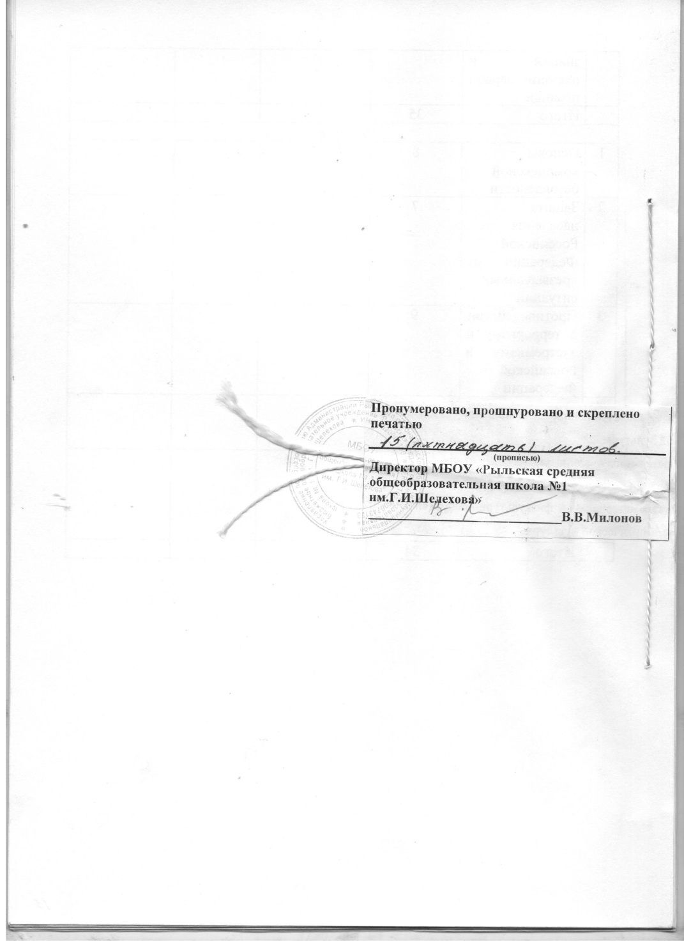

1.